Aprendendo a Resolver Problemas

Anápolis, 12 de setembro de 2023.
Discente: Matheus Marques Portela
RA: 2310823
Nome da disciplina: Design e Interface de usuário

RESPOSTA

ConnectEdu: Aplicativo voltado a alunos, pais e professores.
- Introdução:
Abaixo apresentarei uma proposta de transformação digital na educação básica, voltada em criar uma solução que atenda às necessidades de professores, alunos e pais. Primeiro definirei algumas personas e seus mapas de empatia para entender as necessidades e desafios dos usuários. Em seguida, terá a arquitetura de informação da plataforma para mostrar como as partes se conectam. E por fim, colocamos um protótipo de baixa fidelidade que demonstra a funcionalidade e a navegação da solução.

- Personas e Mapa de Empatia:

- Persona 1: Professor Pedro
  - Nome: Pedro da Silva
  - Idade: 34 anos
  - Cargo: Professor de Matemática
- Necessidades:
  - Ferramentas de ensino online eficazes.
  - Recursos para criar atividades interativas.
  - Acompanhamento do progresso dos alunos.
  - Comunicação fácil com os alunos e colegas.
- Desafios:
  - Adaptar o ensino presencial para o ambiente digital.
  - Manter os alunos engajados durante as aulas virtuais.
  - Avaliar o desempenho dos alunos de forma justa.
- Expectativas:
  - Uma plataforma intuitiva e fácil de usar.
  - Um programa com rápidas respostas.
  - Recursos interativos para tornar as aulas mais interessantes.
  - Suporte técnico rápido e eficiente.
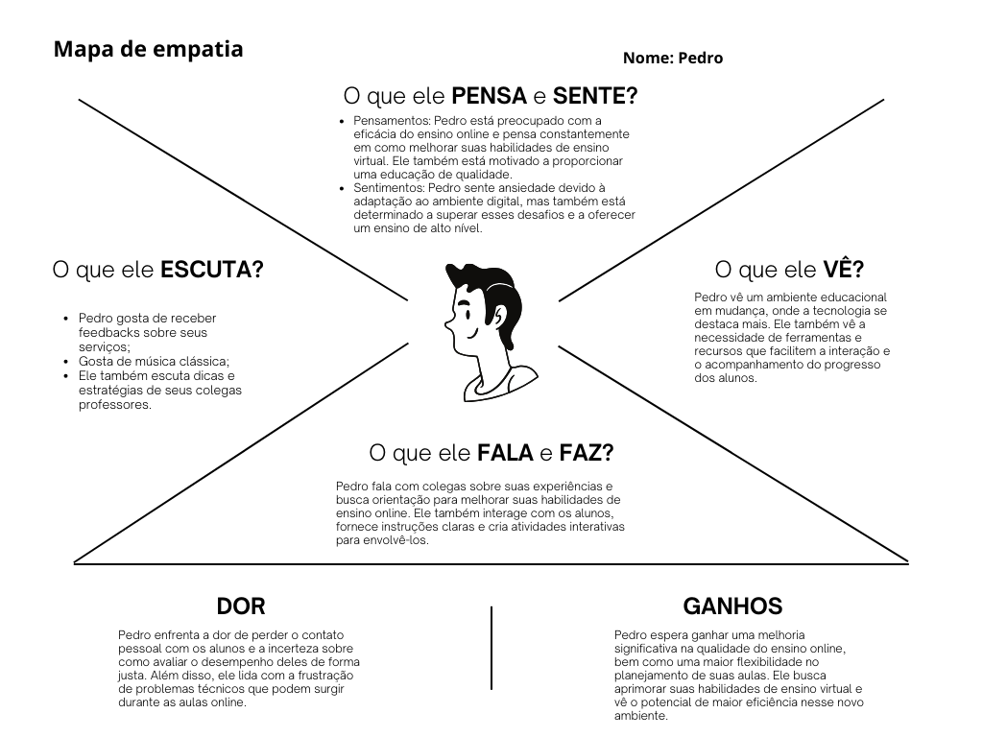

- Persona 2: Aluna Sofia
  - Nome: Sofia Rodrigues
  - Idade: 12 anos
  - Cargo: Estudante do Ensino Médio
- Necessidades:
  - Acesso a materiais de estudo online.
  - Comunicação fácil com professores.
  - Acompanhamento do progresso acadêmico.
  - Engajamento em atividades de aprendizagem.
- Desafios:
  - Manter a motivação durante o ensino à distância.
  - Gerenciar o tempo e a organização das tarefas.
- Expectativas:
  - Plataforma intuitiva e amigável.
  - Recursos que tornem o aprendizado interessante.
  - Apoio dos professores quando necessário.
  - Fácil comunicação com os professores e outros gestores.
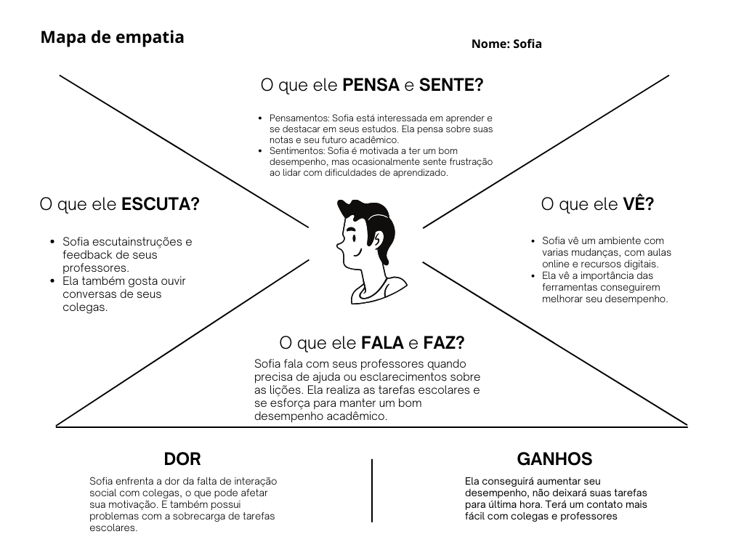

- Persona 3: Pai da Sofia
  - Nome: Marcos Oliveira
  - Idade: 42 anos
  - Cargo: Engenheiro Civil
- Necessidades:
  - Acompanhar o progresso acadêmico de seu filho.
  - Acesso a informações sobre as atividades escolares.
  - Comunicação fácil com professores e escola.
- Desafios:
  - Equilibrar o trabalho e afazeres diários com o envolvimento na educação de seu filho.
  - Compreender e ajudar seu filho nas lições de casa.
- Expectativas:
  - Uma plataforma que forneça informações claras e atualizadas.
  - Comunicação eficaz com professores e escola.
  - Acesso a recursos que possam apoiar o aprendizado de seu filho.
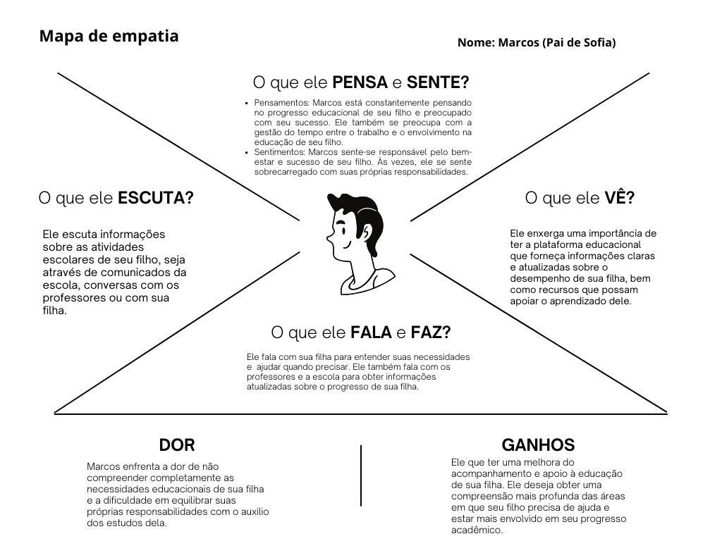

- Diagrama de Arquitetura de Informação:

Abaixo segue o modelo de diagrama voltado ao uso de pais dos alunos, aonde os mesmos conseguiram ter um contato com os professores ou acompanhas o histórico do aluno.

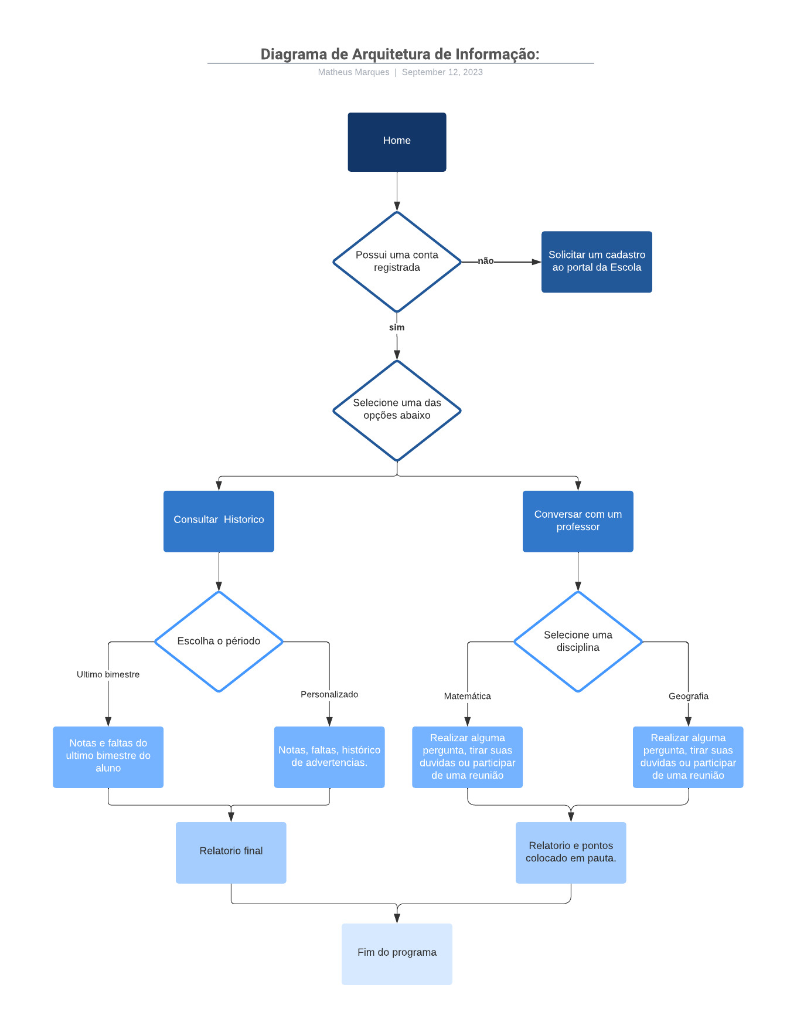

- Protótipo de baixa fidelidade:
O protótipo de baixa fidelidade tem como objetivo apresentar a experiência do usuário por meio de cinco telas distintas. A primeira tela é o login, onde os usuários podem acessar a plataforma. Em seguida, temos o dashboard do professor, que oferece recursos e ferramentas para facilitar o ensino. A terceira tela é a sala de aula virtual, onde ocorrem as interações entre professores e alunos. O quarto elemento é as conversas do aluno com o professor, para auxiliar nas suas dúvidas em relação a disciplina. Por fim, temos a tela de consulta de histórico do aluno, que permite acesso aos registros acadêmicos passados. Para visualizar as telas do protótipo, clique no link abaixo.

- https://www.figma.com/file/hb2P7SDyhKeBlXM1WSCtk3/Untitled?type=design&node-id=1%3A254&mode=design&t=Zfe5hfH91l4y83z5-1

